**КИЇВСЬКИЙ НАЦІОНАЛЬНИЙ УНІВЕРСИТЕТ**

**імені ТАРАСА ШЕВЧЕНКА**



**ФАКУЛЬТЕТ ІНФОРМАЦІЙНИХ ТЕХНОЛОГІЙ**

**Кафедра прикладних інформаційних систем**

**Звіт до лабораторної роботи №1**

**з курсу**

**«Системний аналіз та теорія прийняття рішень»**

*Студент****а*** *3 курсу*

*групи ПП-3****1***

*спеціальності 122 «Комп'ютерні науки»*

*ОП «Прикладне програмування»*

**Рибчинчук Вадим Дмитрович**

*Викладач:*

Білий Р.О.

**Київ – 2023**

**Тема:** Прийняття рішень в умовах повної визначеності.

**Мета:** Дослідити методи прийняття рішень в умовах повної визначеності.

**Порядок виконання завдання:**

1. Вирішити задачі засобами MS Excel.
2. Запрограмувати розв’язок задачі.
3. Скласти звіт з лабораторної роботи.
4. Захистити роботу.

**Хід роботи:**

1. Рішень задач засобами MS Excel.
2. Завдання 1.

Вводимо початкову таблицю з певними даними першого завдання в MS Excel.



Використовуємо формулу (=B2*B$6) для знаходження оцінок.



Далі, обчислюємо суми для кожного ряду оцінок за допомогою формули (=SUM(F2:I2)) та знаходимо максимальне значення за формулою (=MAX(J2:J5)).



Отже, найвищу оцінку має четверта альтернатива.

1. Завдання 2.

Вводимо початкову таблицю з певними даними другого завдання в MS Excel.



Прирівнюємо значення між різними оцінками або значеннями за допомогою формули для пошуку максимально та мінімального значень (=(B2-MIN(B$2:B$6))/(MAX(B$2:B$6)-MIN(B$2:B$6))). Всі отримані значення не перевищують одиницю.



Використовуємо формулу (=B$7*G2) для знаходження оцінок.



Далі, обчислюємо суми для кожного ряду оцінок за допомогою формули (=SUM(F2:I2)) та знаходимо максимальне значення за формулою (=MAX(J2:J5)).



Отже, найбільшу оцінку має четверта альтернатива.

1. Програмування розв’язку задач. Рішення задач мовою програмування Python в Visual Studio.
2. Початкове меню. Використовуємо список функцій case1 та case2, які викликаються при введені певного числа.

Код:

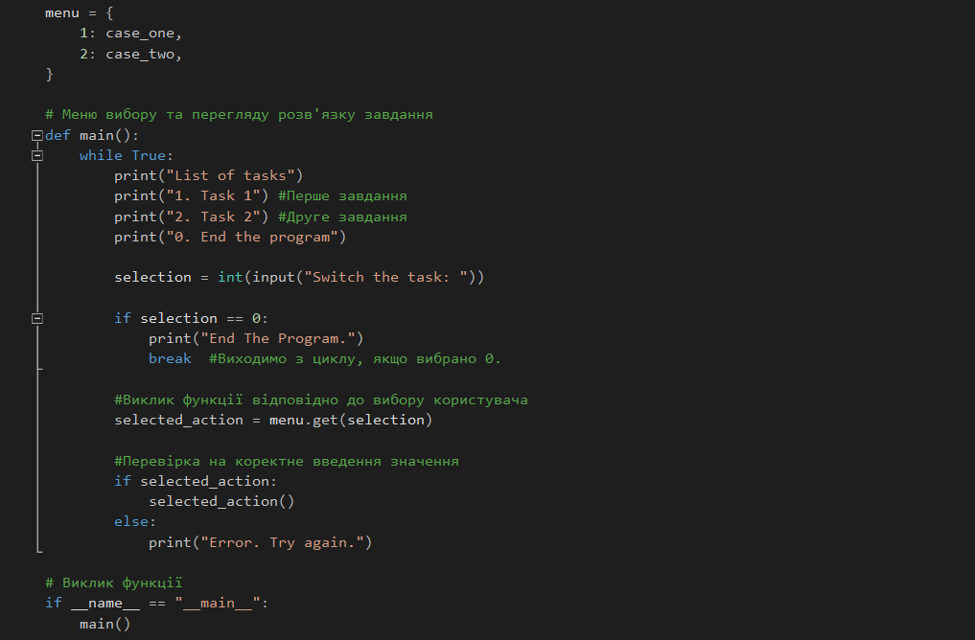

1. Завдання 1.

Код:

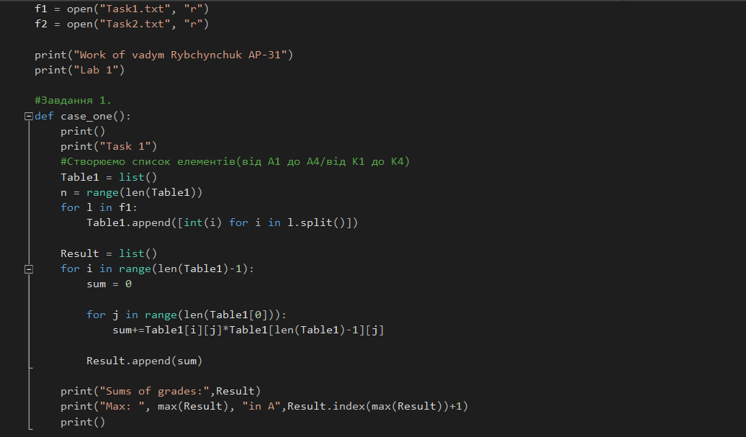

Результат:

1. Завдання 2.

Код:

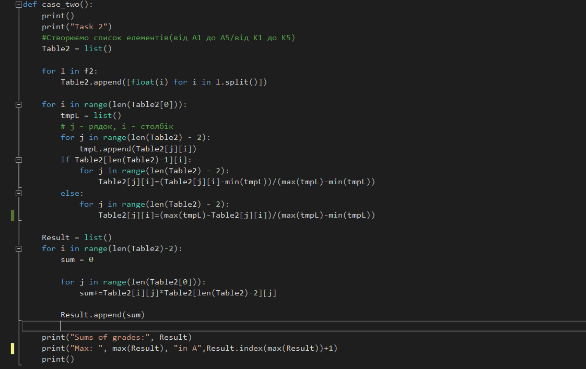

Результат:

Програма успішно працюємо та отримує подібні до MS Excel відповіді.

**Висновок:** При виконані лабораторної роботи з дисципліни Системний аналіз та теорія прийняття рішень я дослідив методи прийняття рішень в умовах повної визначеності.